|  |  |
| --- | --- |
| PHÒNG GIÁO DỤC VÀ ĐÀO TẠO GÒ VẤP  TRƯỜNG THCS NGUYỄN VĂN TRỖI  ĐỀ CHÍNH THỨC (*Đề có 7 trang*)  MÃ ĐỀ: ……………………………… | ĐỀ KIỂM TRA CUỐI HỌC KÌ I  NĂM HỌC: 2021 - 2022  Môn: Toán 7  Ngày kiểm tra: …… /01/2022  Thời gian làm bài: 90 phút  *(không kể thời gian phát đề)*  *Lưu ý: Học sinh làm bài trên phiếu trả lời trắc nghiệm* |

Câu 1/ Gía trị biểu thức: $\frac{1}{2}+\left(-\frac{2}{3}\right):\frac{1}{6}$ là:

A. $\frac{7}{2}$ B. $\frac{-7}{2}$ C. -1 D. $\frac{9}{2}$

Câu 2/ Cho: x + $\frac{3}{5}=\frac{1}{3}$. Gía trị của x là:

A. $\frac{-14}{15}$ B. $\frac{14}{15}$ C. $\frac{-4}{15}$ D. $\frac{4}{15}$

Câu 3/ Thực hiện phép tính: $\frac{-2}{3}.\frac{3}{11}+\frac{8}{11}.\left(\frac{-2}{3}\right)-\frac{1}{3}$ ta được kết quả là:

A. – 1 B. 1 C. $\frac{-2}{3}$ D. $\frac{-1}{3}$

Câu 4/ Tìm x biết : $\frac{13}{10}x-\frac{3}{2}=-\frac{1}{5}$

A. $x=-1$ B. $\frac{-17}{13}$ C. $x=1$ D. $\frac{17}{13}$

Câu 5/ Tìm x biết: |𝒙| = 1,5

A. x = 1,5 B. x = −1,5 C. x = 1,5 và x = −1,5 D. x = 1,5 hay x = −1,5

Câu 6/ Tìm x biết : $\left|2x-1,25\right|=0,75$

A. $x=1$ B. $x=-1 hay x=1$ C. $x=0,25$ D. $x=0,25 hay x=1$

Câu 7/ Tính: ${(-\frac{1}{5})}^{2}$ ta được kết quả là:

A. $\frac{1}{25}$ B. $\frac{1}{10}$ C. $\frac{-1}{10}$ D. $\frac{-1}{25}$

Câu 8/ Tìm x biết: ${\left(\frac{1}{4}\right)}^{2}.x={\left(\frac{1}{4}\right)}^{4}$

A. $\frac{1}{16}$ B. $\frac{1}{8}$ C. $\frac{-1}{16}$ D. $\frac{-1}{8}$

Câu 9/ Tính : ${\left(\frac{2}{3}-\frac{1}{2}\right)}^{2}-1^{2022}$. Kết quả là:

A. $\frac{35}{36}$ B. $\frac{-35}{36}$ C. $\frac{-11}{12}$ D. $\frac{11}{12}$

Câu 10/ Giá trị của x trong tỉ lệ thức: $\frac{2}{3}=\frac{x}{9}$ là:

A. x = 13,5 B. x = $\frac{2}{3}$ C. x = 6 D. x =2

Câu 11/ Nếu  và x + y = 50 thì y bằng?

A. y = 30 B. y = 20 C. y = 15 D. y =12

Câu 12/ Số học sinh giỏi của hai lớp 7A và 7B tỉ lệ 6 và 5 . Số học sinh giỏi lớp 7A nhiều hơn số học sinh giỏi lớp 7B là 4 học sinh. Vậy số học sinh giỏi lớp 7A là :

A.20 B.24 C.25 D.30

Câu 13/ Một mảnh đất hình chữ nhật có diện tích 27 m2.Biết chiều rộng,chiều dài lần lượt tỉ lệ với 3 và 4.Chiều dài mảnh đất là:

A.4m B.4,5m C.6m D.5m

Câu 14/ Phân số nào biểu diễn được dưới dạng số thập phân vô hạn tuần hoàn?

A. $\frac{3}{12}$ B. $\frac{5}{10}$ C. $\frac{9}{8}$ D.

Câu 15/ Cho biết 1 inh sơ = 2,54cm. Vậy ti vi loại 99 inh sơ có đường chéo màn hình khoảng bao nhiêu centimet ? ( Làm tròn kết quả đến hàng đơn vị)

A.251cm B.250cm C.251,5cm D.251,46cm

Câu 16 / Nếu $\sqrt{x}$ =6 thì giá trị của x là:

A. x = 12 B. x =36 C. x = 136 D. x =112

Câu 17/Cho biết x và y là hai đại lượng tỉ lệ thuận, khi x = 5 thì y = 25. Hệ số tỉ lệ k của y đối với x là:

A. k = $\frac{1}{5}$ B. k=125 C. k=5 D. k =3

Câu 18/Biết 100kg thóc cho 65 kg gạo.Hỏi 80kg thóc thì cho bao nhiêu kilogam gạo?

A.123,1kg B.52kg C.123kg D.Đáp án khác

Câu 19/Số tiền mua 20 quyển vở là bao nhiêu? Biết rằng số tiền mua 7 quyển vở là 112000 đồng.

A.784000 đồng B. 240000 đồng C. 320000 đồng D.Đáp án khác.

Câu 20/Số học sinh giỏi của lớp 7A, 7B, 7C lần lượt tỉ lệ với các số 4; 6;8. Biết rằng tổng số học sinh giỏi của hai lớp 7A và 7B nhiều hơn số học sinh giỏi của lớp 7C là 10 học sinh. Hỏi lớp 7B có bao nhiêu học sinh giỏi?

A.15 B.25 C.35 D.30

Câu 21/ Cho biết x và y là hai đại lượng tỉ lệ nghịch và khi x = 6 thì y = 4. Hệ số tỉ lệ a là:

A. a= $\frac{3}{2}$ B. a= $\frac{2}{3}$ C. a=24 D. a =10

Câu 22/ Cho biết với 15 người có cùng năng suất làm việc thì sẽ xây xong một căn nhà trong 10 tháng. Vậy với 25 người cùng năng suất như trên sẽ xây xong căn nhà đó trong mấy tháng?

A.6 B.4 C.5 D.3

Câu 23/Một đội thợ gồm 45 người ăn hết số gạo được phân phát trong 60 ngày. Hỏi nếu 25 người ăn hết số gạo đó trong mấy ngày?

A.87 B.108 C.75 D.80

Câu 24/Có 68 tờ giấy bạc loại 10 000đ, 20 000đ và 50 000đ. Trị giá mỗi loại tiền trên đều bằng nhau. Hỏi loại 10 000đ có bao nhiêu tờ ?

A.40 B.20 C.30 D.8

Câu 25/ Cho hàm số y = f(x) = 7x, giá trị của f(2) là:

A.8 B.7 C.14 D.10

Câu 26/ Trong các điểm sau: D(3;1); E(3;2);M(6;9);N(6;4) điểm nào thuộc thuộc đồ thị của hàm số $y=\frac{3}{2}x$.

A.D B.E C.M D.N

Câu 27/Cho hình vẽ sau: Cho biết $\hat{NOE}$ bằng với góc nào?

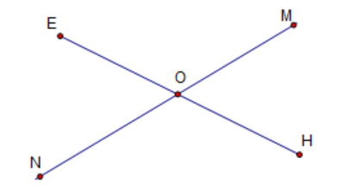A. $\hat{MOH}$

B. $\hat{EON}$

C. $\hat{HON}$

D. $\hat{HOE}$

28/Đường thẳng d là đường trung trực của đoạn thẳng EF khi và chỉ khi:

A. d vuông góc với EF

B. d vuông góc với EF hoặc đi qua trung điểm EF

C. d đi qua trung điểm EF và vuông góc với EF

D. d đi qua trung điểm EF

Câu 29/ Điền vào chỗ trống: “Nếu đường thẳng d cắt hai đường thẳng x và y tạo thành một cặp góc trong cùng phía .... thì x // y”

A.Bằng nhau B.Bù nhau C.Phụ nhau D.Chéo nhau

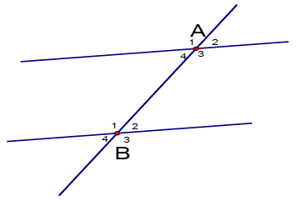Câu 30/Cho hình vẽ. Hãy chọn phát biểu sai?

A. $\hat{A_{3}}$ và $\hat{B_{1}}$ là hai góc so le trong

B. $\hat{A_{3}}$ và $\hat{B_{3}}$ là hai góc đồng vị

C. $\hat{A_{1}}$ và $\hat{B_{1}}$ là hai góc trong cùng phía

D. $\hat{A_{4}}$ và $\hat{B_{1}}$ là hai góc trong cùng phía

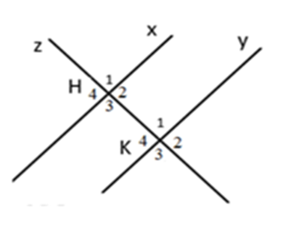Câu 31/ Cho hình vẽ , biết $\hat{K_{4}}=\hat{H_{2}}$ .Trong các khẳng định sau, khẳng định nào sai?

A. $\hat{H_{4}}=\hat{K_{2}}$

B. $\hat{H_{3}}=\hat{K_{1}}$

C. $\hat{K_{4}}=\hat{H_{4}}$

D. $\hat{H_{2}}=\hat{K_{2}}$

Câu 32/ [Nếu một đường thẳng a cắt hai đường thẳng song song b và c thì:](https://hoc247.net/cau-hoi-neu-mot-duong-thang-a-cat-hai-duong-thang-song-song-b-va-c-thi-qid117307.html)

A. Hai góc so le trong bằng nhau

B. Hai góc đồng vị bằng nhau

C. Hai góc trong cùng phía bù nhau

D. Cả ba câu trên đều đúng

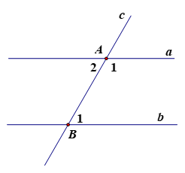

Câu 33/Cho hình vẽ sau: Biết a//b và $\hat{B_{1}}={40}^{0}$. Tính số đo $\hat{A_{2}}$

A. $\hat{A_{2}}={40}^{0}$.

B. $\hat{A_{2}}={140}^{0}$.

C. $\hat{A_{2}}={60}^{0}$.

D. $\hat{A_{2}}={160}^{0}$.

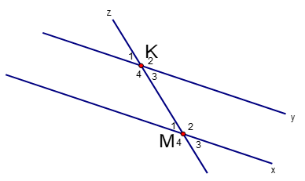Câu 34/ Cho hình vẽ biết x//y và $\hat{M_{2}}=3 \hat{K_{3}}$

Tính số đo $\hat{K_{3}}$.

A. $\hat{K_{3}}={40}^{0}$.

B. $\hat{K_{3}}={45}^{0}$

C. $\hat{K_{3}}={50}^{0}$

D. $\hat{K_{3}}=60^{0}$

Câu 35/  Cho ba đường thẳng phân biệt m, n, d nếu md và n // d thì:

A. mn B.m//d C. n//m D. d//n

Câu 36/ Cho ba đường thẳng phân biệt a, b và c nếu a // c và c // b thì:

A. ab B.c//b C. b//a D. ca

Câu 37/ Cho hình vẽ : Biết MNMP ; MNNQ và $\hat{MPQ}={70}^{0}$. Tính số đo $\hat{PQN}$.

A. $\hat{PQN}={120}^{0}$

$$B.\hat{PQN}={100}^{0}$$

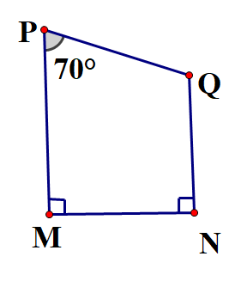C. $\hat{PQN}={110}^{0}$

$$D.\hat{PQN}={80}^{0}$$

Câu 38/ Hãy phát biểu định lý sau bằng lời: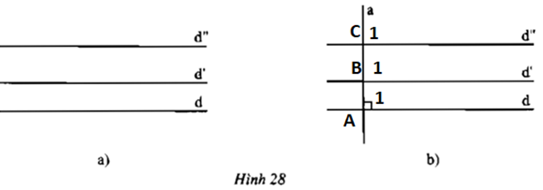

GT d”//d , d’// d

KL d”// d’

A.Hai đường thằng phân biệt cùng vuông góc với đường thẳng thứ ba thì chúng song song với nhau.

B.Hai đường thẳng phân biệt cùng song song với đường thẳng thứ ba thì chúng vuông góc nhau.

C.Hai đường thẳng phân biệt cùng song song với đường thẳng thứ ba thì chúng song song với nhau.

D.Các câu trên đều sai.

Câu 39/  Cho △ABC  biết $\hat{A}={60}^{0} và \hat{C}={40}^{0}$. Tính số đo $\hat{B}$.

A. $\hat{B}={50}^{0}$ B. $\hat{B}={60}^{0}$ C. $\hat{B}={70}^{0}$ D. $\hat{B}={80}^{0}$

Câu 40/Cho hình vẽ : ΔMNP co $\hat{N}={120}^{0}$ ́ và $\hat{M}=\hat{P}$.Tìm số đo

A.300  B. C. D.

Câu 41/Cho ΔABC = ΔDEF. Các góc tương ứng bằng nhau của hai tam giác là :

A. $\hat{A}=\hat{D}$; $\hat{B}=\hat{F}$; $\hat{C}=\hat{E}$ B. $\hat{A}=\hat{E}$; $\hat{B}=\hat{D}$; $\hat{C}=\hat{F}$

C. $\hat{A}=\hat{D}$; $\hat{B}=\hat{E}$; $\hat{C}=\hat{F}$ D. $\hat{A}=\hat{F}$; $\hat{B}=\hat{E}$; $\hat{C}=\hat{D}$

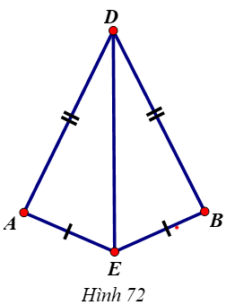Câu 42/ Quan sát hình bên dưới, cho biết ΔADE = ΔBDE theo trường hợp bằng nhau nào?

A. c-g-c

B. c-c-c

C.g-c-g

D.Tất cả đều sai

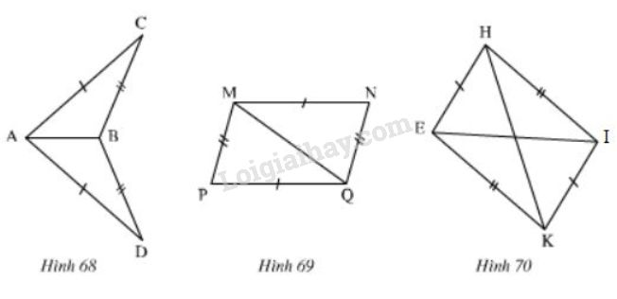Câu 43/ Cho hình vẽ sau: Tam giác nào bằng với ΔABC ?

A.ΔABC=ΔBAD

B.ΔABC=ΔDAB

C.ΔABC=ΔABD

D.ΔABC=ΔBDA

Câu 44/ Cho hình vẽ sau:Viết tên các cặp cạnh bằng nhau của ΔMNQ và ΔQPM

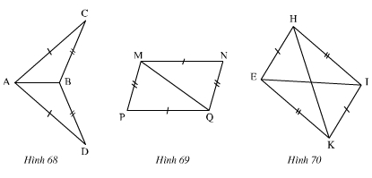A.MN=PQ;NQ=MP.

B. MN=PQ;NQ=MP;MQ là cạnh chung.

C.MN=MP;NQ=QP.

D.MN=NQ;MP=PQ

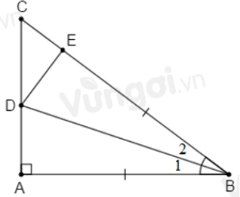**45/** Cho tam giác ABC vuông tại A. Tia phân giác của góc ABC cắt AC tại D, lấy E trên BC sao cho BE = AB. Hỏi $∆ABD=∆EBD$ theo trường hợp bằng nhau nào?

A. c-g-c

B. c-c-c

C.g-c-g

D.Tất cả đều sai.

Câu 46/ Cho hình vẽ ΔABM và ΔECM có $\hat{AMB}=\hat{EMC}$, BM = MC. Cần thêm điều kiện gì để ΔABM = ΔECM theo trường hợp cạnh – góc-cạnh ?

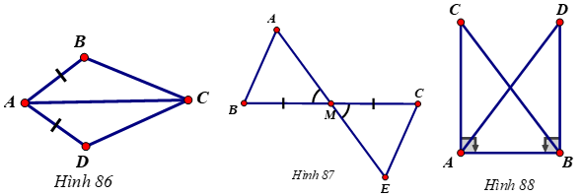

A.AB=EC

B.AM=ME

C. $\hat{ABM}=\hat{ECM}$

D. $\hat{BAM}=\hat{ECM}$

Câu 47/ Cho hình vẽ ΔDHE và ΔGFK có $\hat{D}=\hat{G}={90}^{0}$, DH = GF. Cần thêm điều kiện gì để ΔDHE =ΔGFK bằng nhau theo trường hợp cạnh – góc - cạnh?

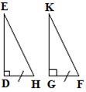A.DE=GK

B.EH=KF

C. $\hat{E}=\hat{K}$

D. $\hat{H}=\hat{F}$

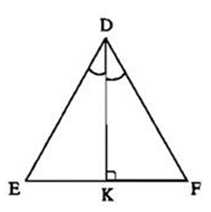Câu 48/ Quan sát hình bên dưới, cho biết ΔDEK = ΔDFK theo trường hợp bằng nhau nào?

A. c-g-c

B. c-c-c

C.g-c-g

D.Tất cả đều sai.

Câu 49/ Cho hình vẽ ΔABC và ΔDEF có $\hat{D}=\hat{A}={90}^{0}$, AC = DF. Cần thêm điều kiện gì để ΔABC = ΔDEF theo trường hợp góc – cạnh- góc?

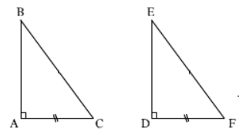A.BC=EF

B.AB=DE

C. $\hat{C}=\hat{F}$

D. $\hat{B}=\hat{E}$

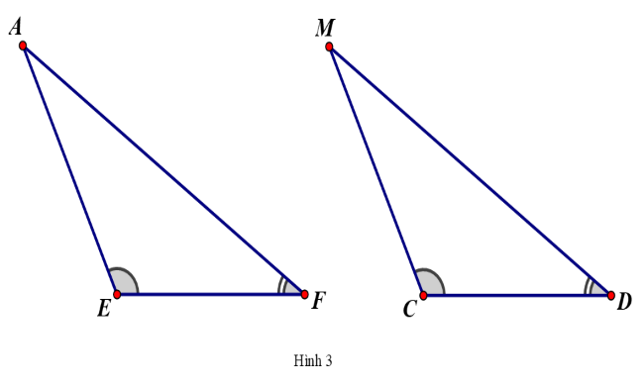50/Quán sát hình 3 để  cần thêm điều kiện gì?

A.AE=MC

B.AF=MD

C.EF=CD

D. $\hat{A}=\hat{M}$

---HẾT---